PROGRAMMATION ORIENTEE OBJET I

C++

**PROJET : BATAILLE NAVALE**

**Lodjeu Christian**

1. Ce fichier compressé contient 15 fichiers, y compris celui-ci. Il vous suffira de double-cliquer sur bataille.dev (project file) pour lancer le projet dans DEVC++
2. Cette application fonctionne correctement.

**PRESENTATION DES FONCTIONNALITES**

1. **Dès l’exécution on distingue le chargement, puis une petite animation:**

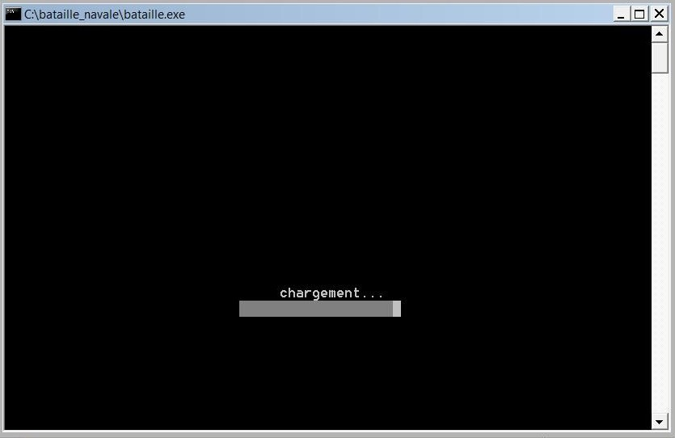

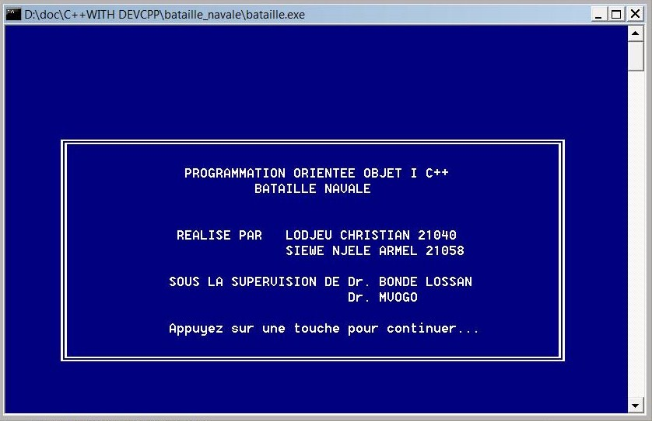

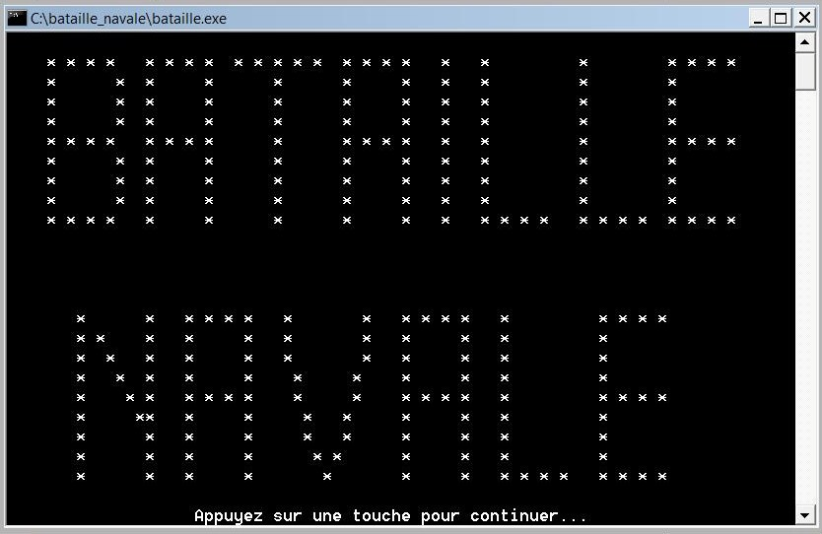

1. **Il faudra simplement taper une touche pour entrer au menu principal**

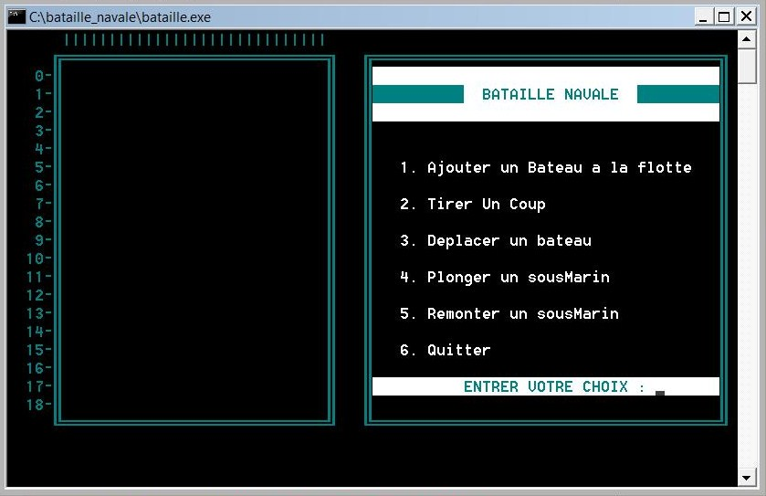

**Le cadre de gauche représente la flotte, et celui de droite le menu.**

**C. Entrer 1 pour accéder au premier menu : ajouter un bateau à la flotte.**

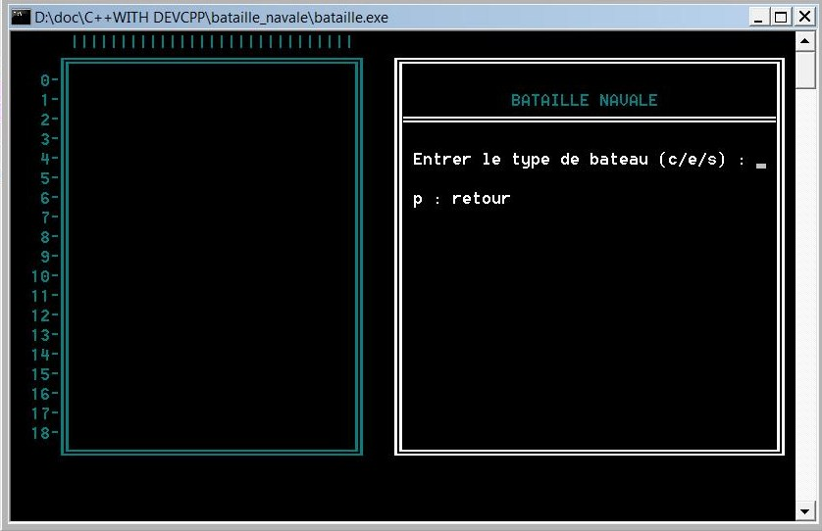

Il vous est ensuite demandé d’entrer le type de bateau :

* c pour un croiseur
* e pour un escorteur et
* s pour un sous-marin

Vous pouvez entrer p pour retourner au menu principal.

Entrons c pour ajouter un croiseur :

Il faudra ensuite entrer le nom de ce croiseur, puis l’abscisse et l’ordonnée de son premier élément et dire s’il est horizontal (1) ou vertical (0), puis valider.

Les limites du cadre sont : (0 ,0) et (28,18)

Votre croiseur sera directement affiché sur le cadre gauche, qui représente la flotte.

Le fond vert signifie que l’élément est sain.

Entrer q pour retourner au menu principal.

Vous pouvez ainsi ajouter de la même manière un escorteur ou un sous-marin

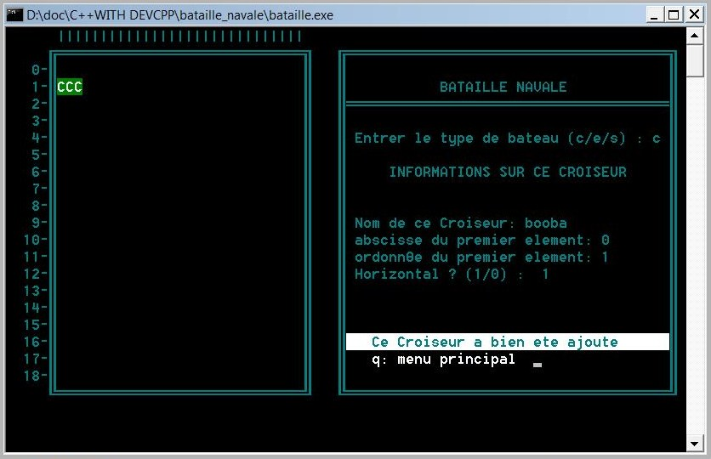

NB :

* si vous ajouter un bateau avec des coordonnées n’appartenant pas au cadre, un message vous est affiché :

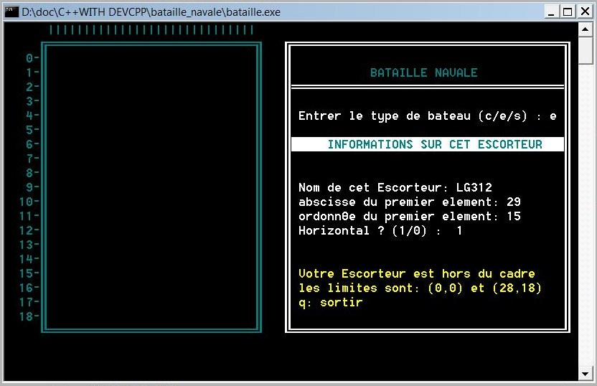

* lors de l’ajout d’un Sous-marin, sur la rubrique en plongée ? si vous entrer 1, le Sous-marin ajouté sera en plongée et représenté par un fond bleu, et par un fond vert s’il est en surface

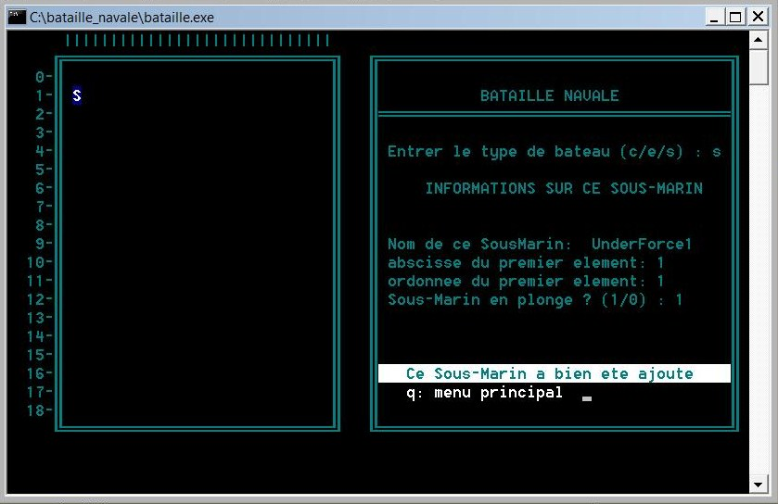

**D. Le menu 2 concerne le tir  sur une cible.**

Il vous est demandé d’entrer les coordonnées du tir :

* si elles correspondent aux coordonnées d’un élément sur la flotte, la couleur de fond de cet élément passe du vert au rouge et un message apparait : vous venez de toucher cet élément
* si vous entrer les mêmes coordonnées, alors un message apparait : vous avez déjà touché cet élément ;
* si ces coordonnées ne correspondent à celles d’aucun élément, la flotte reste intacte, et un message apparait : votre coup est dans l’eau

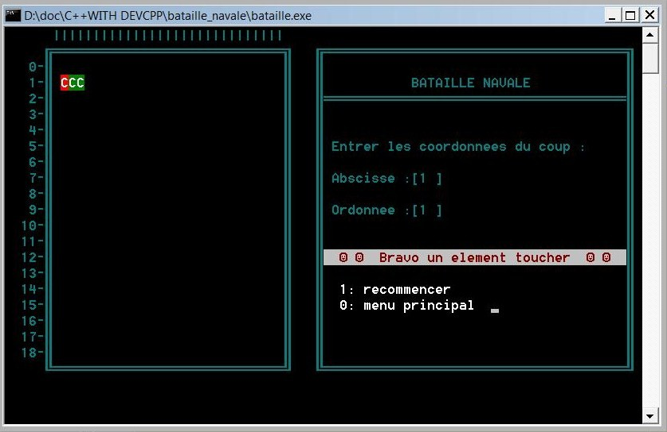

* si vous touchez tous les éléments d’un bateau, alors un message apparait : vous venez de couler ce bateau.

Ce bateau couler est automatiquement retiré de la flotte.

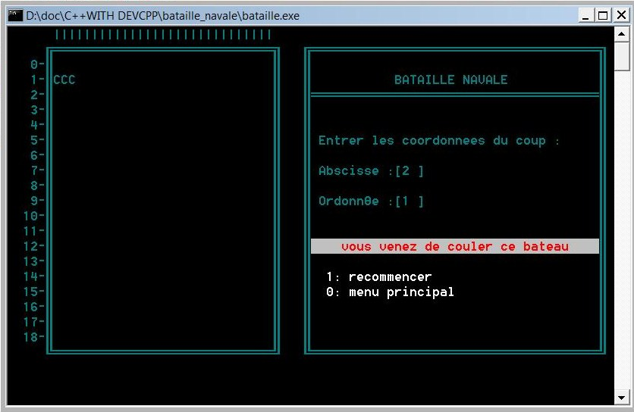

NB :

* chaque fois, vous pouvez taper 1 pour recommencer un nouveau tir ou alors 0 pour retourner au menu principal.
* Si vous créer un sous-marin en plongée, aucun coup ne pourra l’atteindre.
* Après chaque tir, vous pouvez visualiser en une secondes sa portée sur l’écran sous forme d’une petite étoile (*)

**E. le menu 3 concerne le déplacement d’un bateau :**

Il vous est demandé d’entrer le nom du bateau à déplacer. Ceci est répété autant de fois que le nom n’appartient à aucun bateau, chaque fois vous pouvez entrer s pour retourner au menu principal; on vous présente ensuite les anciennes coordonnées du premier élément du bateau à déplacer, puis on vous propose d’entrer les coordonnées du vecteur de déplacement (soit 1, soit -1) : donc le déplacement se fera toujours en diagonale. Enfin, on vous présente le déplacement effectué en affichant l’ancienne position du bateau sans aucune couleur de fond, puis sa nouvelle position avec ses couleurs de fond précédentes.

Puis, entrer 5 pour retourner au menu principal

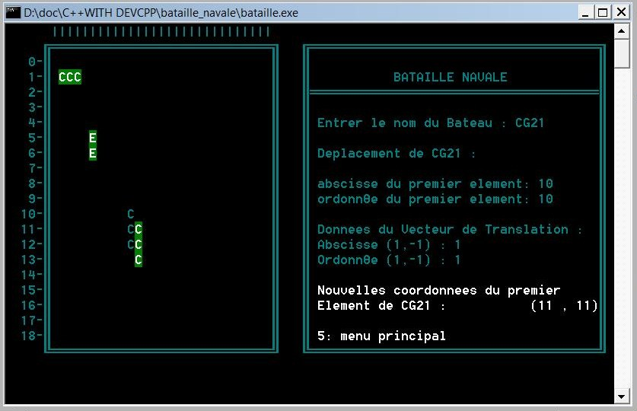

NB :

Il est impossible de déplacer un sous-marin en plongée

**F. le Menu 4, c’est pour plonger un sous-marin**

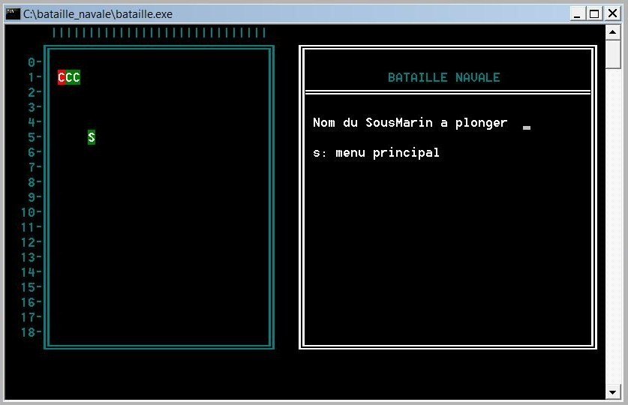

Il vous est demandé d’entrer le nom du Sous-marin à plonger.

* Si vous entrez le nom d’un bateau qui n’existe pas, vous devez recommencer. Si vous avez oublié, vous pouvez entrer s pour retourner au menu principal
* Si vous entrez le nom d’un bateau qui n’est pas un sous-marin, un message apparait pendant 2,5 secondes pour vous le signaler
* Si le sous-marin entrer est déjà en plongée, un message apparait pendant 2,5 secondes pour vous le signaler
* Si non, si tout se passe bien, un message apparait pour vous confirmer que le sous-marin est maintenant en plongée

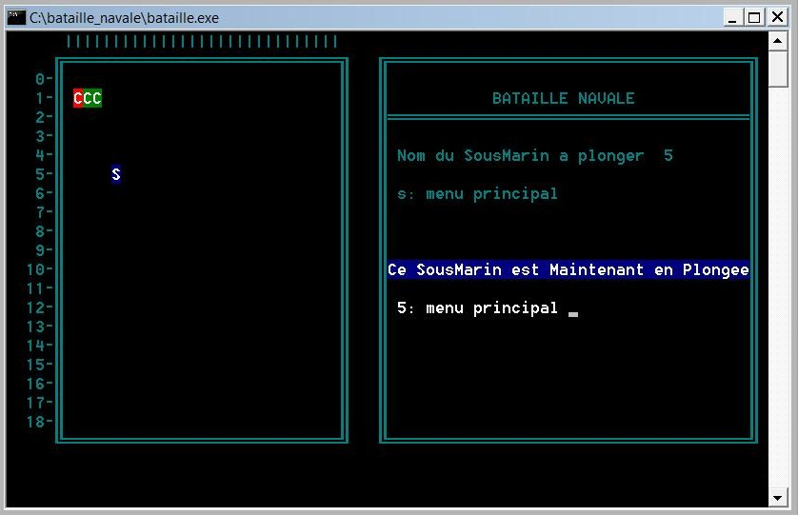

**G. le Menu 5, c’est pour remonter un sous-marin**

Il vous est demandé d’entrer le nom du Sous-marin à remonter.

* Si vous entrez le nom d’un bateau qui n’existe pas, vous devez recommencer. Si vous avez oublié, vous pouvez entrer s pour retourner au menu principal
* Si vous entrez le nom d’un bateau qui n’est pas un sous-marin, un message apparait pendant 2,5 secondes pour vous le signaler
* Si le sous-marin entrer est déjà en surface, un message apparait pendant 2,5 secondes pour vous le signaler
* Si non, si tout se passe bien, un message apparait pour vous confirmer que le sous-marin est maintenant en surface

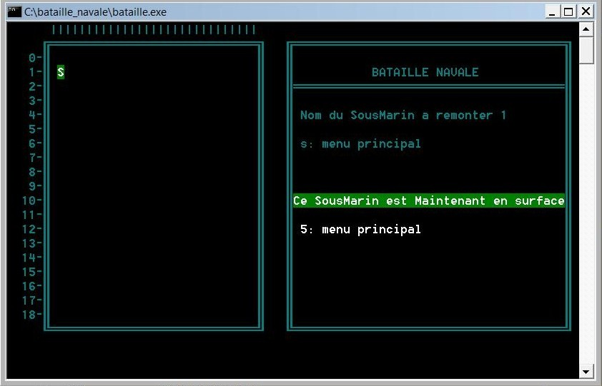

MERCI

**Copyright : juin 2010**